**Eleworld2018**



**Cioffi Daniele**

**Consalvo Mario**

**Cronologia delle Revisioni**

|  |  |  |  |
| --- | --- | --- | --- |
| **Data** | **Versione** | **Descrizione** | **Autori** |
| 23/10/2017 | 1.0 | Prima stesura | Cioffi Daniele  Mario Consalvo |

**Indice**

**1. Introduzione**

**1.1 Stato dell’arte**

**1.2 Attori**

**1.3 Descrizioni, Acronimi, Abbreviazioni**

**2. Sistema Proposto**

**2.1 Requisiti funzionali**

**2.1.1 GP_RF_0**

**2.1.2 GP_RF_1**

**2.1.3 GP_RF_2**

**2.1.4 GP_RF_3**

**2.1.5 GP_RF_4**

**2.1.6 GP_RF_5**

**2.1.7 GP_RF_6**

**3. System Model**

**3.1 Scenari**

**1. Introduzione**

**1.1 Stato dell’arte**

Il progetto Eleworld2018 consiste nella creazione di un sito web e-commerce (Eleworld2018.it) completo di ogni aspetto e funzionalità. Il sito in questione, darà l’opportunità a gli utenti, di visionare e di acquistare, qualsiasi forma di elettrodomestico, in modo pratico e veloce. La finalità del progetto è proprio quella di riuscire a creare un sito web capace di raggiungere traguardi commerciali e di ottenere visibilità sulla rete, ricca di concorrenze.

**1.2 Attori**

Il sistema permetterà di essere consultato da diverse tipologie di utenti, ognuna delle quali avrà il privilegio di compiere azioni diverse sulla piattaforma. Le tipologie di utenti che usufruiranno dei servizi sono:

* **Amministratore**
* **Utente Loggato**
* **Utente Guest**

**1.3 Descrizioni, Acronimi, Abbreviazioni**

**2. Sistema Proposto**

**2.1 Requisiti Funzionali**

|  |  |  |
| --- | --- | --- |
| **ID** | **Descrizione** | **Priorità** |
| GP_RF_0 | Gestione Autenticazione | Alta |
| GP_RF_1 | Gestione Account | Alta |
| GP_RF_2 | Gestione dell’inventario | Alta |
| GP_RF_3 | Offerte Prodotti | Bassa |
| GP_RF_4 | Gestione del Carrello | Alta |
| GP_RF_5 | Gestione Pagamenti | Alta |
| GP_RF_6 | Gestione inserti pubblicitari | Bassa |

**2.1.1 GP_RF_0 - Gestione Autenticazione**

Questa funzionalità permette di essere riconosciuto dal sistema come un utente o un amministratore di quest’ultimo, abilitato a effettuare determinate operazioni:

**Attore: Utente Loggato**

**GP_RF_0.1 Logout:**

consente all’utente di uscire dal sistema.

**GP_RF_0.2 Reimposta Password:**

permette di creare una nuova password in caso di smarrimento.

**Attore: Amministratore**

**GP_RF_0.1 Logout:**

consente all’utente di uscire dal sistema.

**GP_RF_0.2 Reimposta Password:**

permette di creare una nuova password in caso di smarrimento.

**Attore: Utente Guest**

**GP_RF_0.3 Login:**

consente ad un utente registrato al sistema di autenticarsi e svolgere

operazioni per la sua area di competenza.

**GP_RF_0.4 Registrazione:**

consente all’utente di registrarsi nel sistema.

**GP_RF_0.2 Reimposta Password:**

permette di creare una nuova password in caso di smarrimento.

**2.1.2 GP_RF_1 - Gestione Account**

Queste funzionalità permettono di occuparsi, in modo molto semplice ed efficace, di tutto ciò

che ha a che fare con la gestione degli account del sistema. Tutto ciò è possibile grazie alle

varie funzionalità che il sistema mette a disposizione alle varie tipologie di utente:

**Attore: Utente Loggato**

**GP_RF_1.1 Modifica Account:**

permette di modificare i dati personali del proprio account del sistema. I dati che possono esser modificati sono: nome e cognome, data di nascita, indirizzo, luogo di nascita, numero di telefono.

**GP_RF_1.2 Visualizza Account:**

consente di visualizzare i dati relativi al proprio account personale, cioè: nome e cognome, data di nascita, indirizzo, luogo di nascita, numero di telefono.

**2.1.3** **GP_RF_2 - Gestione dell’inventario**

Queste funzionalità permettono di occuparsi, in modo molto semplice ed efficace, di tutto ciò

che ha a che fare con la gestione dell’inventario del sistema.

**Attore:** **Amministratore**

**GP_RF_2.1 Inserire Prodotto:**

l’amministratore avrà la possibilità di inserire un nuovo prodotto e sue caratteristiche. *

**GP_RF_2.2 Modificare Prodotto:**

l’amministratore avrà la possibilità di modificare le caratteristiche relative ai prodotti già inseriti nel sistema. *

**GP_RF_2.3 Eliminare Prodotto:**

l’amministratore avrà la possibilità di eliminare un prodotto dal sistema. *

**GP_RF_2.5 Visualizzare Prodotti:**

l’utente avrà la possibilità di visualizzare i prodotti presenti nel sistema. I prodotti compariranno con tutte le loro caratteristiche e potrà aggiungerli al carrello per effettuare l’acquisto.

**Attore: Utente Guest**

**GP_RF_2.4 Visualizzare Prodotti:**

l’utente avrà la possibilità di visualizzare i prodotti presenti nel sistema.

**Attore: Utente loggato**

**GP_RF_2.5 Visualizzare Prodotti:**

l’utente avrà la possibilità di visualizzare i prodotti presenti nel sistema. I prodotti compariranno con tutte le loro caratteristiche e potrà aggiungerli al carrello per effettuare l’acquisto.

**GP_RF_2.6 Acquistare Prodotti:**

l’utente avrà la possibilità di acquistare un prodotto tramite carta di credito.

**GP_RF_3 – Offerte Prodotti**

Questa funzionalità permette di creare un sistema di offerte sull’ intero catalogo.

**Attore: Utente Guest/ Utente Loggato/** **Amministratore**

**GP_RF_3.1 Visualizzare Offerte:**

il sistema offrirà la possibilità all’utente (loggato o non) di visualizzare una serie di offerte sui prodotti in vendita da un’apposita sezione.

*queste funzionalità saranno fornite tramite un’area dedicata

**Attore: Amministratore**

**GP_RF_3.2 Inserire offerta:**

l’amministratore avrà la possibilità di inserire un’offerta riguardante un prodotto già esistente nel sistema (e non).

**GP_RF_3.3 Modificare offerta:**

l’amministratore avrà la possibilità modificare un’offerta riguardante un prodotto già esistente nel sistema.

**GP_RF_3.3 Rimuovi offerta:**

l’amministratore avrà la possibilità rimuovere un’offerta riguardante un prodotto già esistente nel sistema.

**GP_RF_4 - Gestione del Carrello**

Queste funzionalità permettono di occuparsi, in modo molto semplice ed efficace, dell’oggetto carrello che ha a che fare con la gestione del meccanismo di acquisto dei prodotti.

**Attore: Utente Guest/Utente Loggato/ Amministratore**

**GP_RF_4.1 Aggiungi al carrello:**

l’utente avrà la possibilità all’utente di aggiungere uno o più prodotti al carrello.

**GP_RF_4.3 Rimuovi dal carrello:**

l’utente avrà la possibilità all’utente di rimuovere uno o più prodotti al carrello

**GP_RF_5 – Gestione dei pagamenti**

Queste funzionalità permettono di occuparsi, in modo molto semplice ed efficace, di tutto ciò

che ha a che fare con la gestione dei pagamenti del sistema.

**Attore:** **Utente Loggato/Amministratore**

**GP_RF_5.1 Inserire Carta di Credito:**

si avrà la possibilità di inserire i dati relativi alla propria carta di credito nel sistema, per effettuare e concludere un acquisto.

**GP_RF_5.2 Modificare Carta di Credito:**

si avrà la possibilità di modificare i dati relativi alla propria carta di credito (inizialmente inserita).

**GP_RF_5.3 Eliminare Carta di Credito:**

si avrà la possibilità di eliminare i dati relativi alla propria carta di credito (inizialmente inserita).

**Gp_RF_6 - Gestione Inserti Pubblicitari**

Queste funzionalità permettono di occuparsi, in modo molto semplice ed efficace, di tutto ciò

che ha a che fare con la gestione degli eventuali inserti pubblicitari del sistema. Tutto ciò è

possibile grazie alle varie funzionalità che il sistema mette a disposizione a

queste tre tipologie di utente:

**Attore: Amministratore**

**GH_RF_7.1 Abilitare Inserto Pubblicitario:**

fornirà la possibilità di abilitare un determinato contenuto pubblicitario all’interno delle activity dell’applicazione.

**GH_RF_7.2 Inserire Inserto Pubblicitario:**

si avrà la possibilità di inserire un banner scegliendolo da quelli disponibili nel servizio di riferimento scelto.

**GH_RF_7.3 Rimuovere Inserto Pubblicitario:**

si avrà la possibilità di rimuovere un banner scegliendolo da quelli attualmente visibili.

**Attore: Utente Registrato / Utente Guest**

**GH_RF_7.4 Selezionare un Inserto Pubblicitario:**

l’utente registrato avrà la possibilità di accedere al banner pubblicitario.

**2.2 Requisiti non Funzionali**

|  |  |  |
| --- | --- | --- |
| **ID** | **Descrizione** | **Priorità** |
| GP_RNF_0 | Usabilità | Alta |
| GP_RNF_1 | Affidabilità | Alta |
| GP_RNF_2 | Performance | Media |
| GP_RNF_3 | Responsive | Alta |
| GP_RNF_4 | Sicurezza | Alta |
| GP_RNF_5 | Manutenibilità | Media |

**Requisiti Non Funzionali**

**GP_RNF_0 - Usabilità**

Il sistema deve essere fruibile da un pubblico quanto più eterogeneo possibile. Gli utenti che

interagiscono con il sistema devono essere in grado di accedere con pochi passaggi alle

funzionalità desiderate affinché siano invogliati a servirsi del sistema. Per tutti i tipi di utente,

deve essere possibile utilizzare il sistema senza la lettura di istruzioni preliminari, a tale fine si utilizzeranno termini ed icone autoesplicative.

**GP_RNF_1 - Affidabilità**

L'applicazione web dovrà interagire con un server remoto con cui dovranno essere scambiate

delle informazioni, le quali saranno conservate su un database SQL . Deve essere affidabile e

poter mantenere i propri dati coerenti anche in caso di guasti (problemi di fornitura elettrica,

usura dell'hardware del server, attacchi informatici). Deve essere possibile pianificare dei

backup periodici del DB. In caso di guasto, un riavvio del sistema è tollerabile.

**GP_RNF_2 - Performance**

Il sistema dovrebbe essere in grado di interagire, contemporaneamente, con centinaia di

utenti, mantenendo tempi di risposta inferiori ai 23 secondi, altrimenti un utente, passato tale

lasso di tempo, percepisce il sistema come bloccato, non avendo alcun riscontro

sull'elaborazione in corso.

**GP_RNF_3 - Responsive**

Il sistema nella sua interfaccia grafica, dovrà essere in grado di adattarsi al dispositivo utilizzato sia mobili che fissi, fornendo le stesse funzionalità e la stessa coerenza nelle interazioni con l’utente.

**GP_RNF_4 - Sicurezza**

Il sistema dovrebbe avere un modulo per l’autenticazione in modo da facilitare l’accesso da

parte degli utenti registrati e deve consentire un accesso corretto alle varie funzionalità offerte

alle differenti tipologie di utenti.

**GP_RNF_5 - Manutenibilità**

Il sistema deve essere facilmente manutenibile ed estendibile per sviluppi futuri.

**3. System Model**

**3.1 Scenari**

Gli scenari esplicitano l’utilizzo del sistema da parte degli attori che si interfacciano con esso (esseri umani oppure da sistemi informativi esterni).

**GP_RF_2.5**

Antonio ha da poco comprato una casa nuova e necessita di vari elettrodomestici, così inizia la sua ricerca online per trovare prodotti di qualità ad un buon prezzo o addirittura in offerta. Antonio così, si imbatte in Eleworld2018 e, senza alcuna registrazione obbligatoria, inizia a navigare il vasto catalogo dell’e-commerce, ma non compra niente.

**GP_RF_0.3** **GP_RF_2.6 GP_RF_3.1** **GP_RF_4.1 GP_RF_5.1**

Antonio dopo aver visitato svariati e-commerce di elettrodomestici e negozi fisici decide di acquistare un frigo e un formo dal sito Eleworld. Per di più i prodotti che aveva già adocchiato risultano essere in offerta, quindi Antonio si registra al sito compilando tutti i campi necessari e procede a mettere gli articoli nel carrello e acquistarli.

**GP_RF_0.1 GP_RF_1.1**

Il giorno dopo all’acquisto Antonio si rende conto di aver inserito l’indirizzo errato, quello della casa precedente, allora si collega all’e-commerce, si logga tramite email e password e nella pagina riguardante il suo account accede al menù per modificare questo campo.

**3.2 Diagrammi dei Casi d’uso**

**DDC_0 - Gestione Autenticazione**

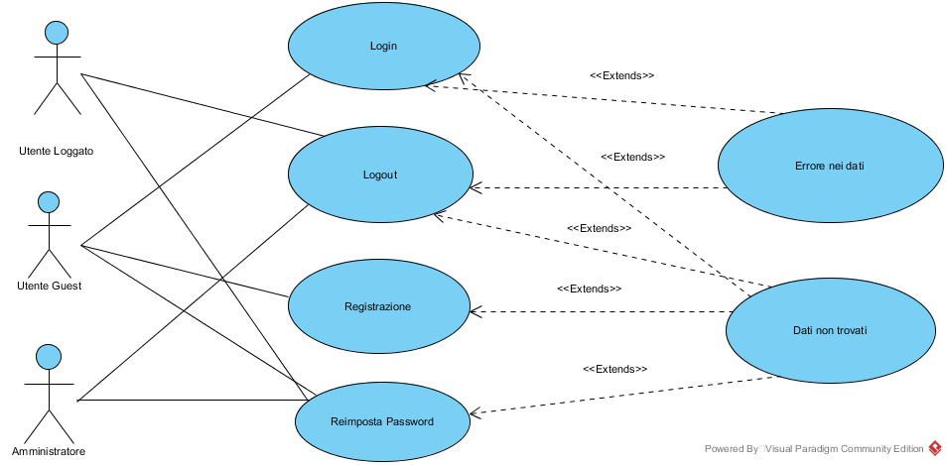

**DDC_1 - Gestione dell’inventario**

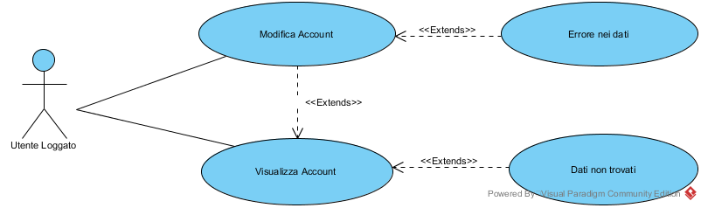

**DDC_2 - Gestione dell’inventario**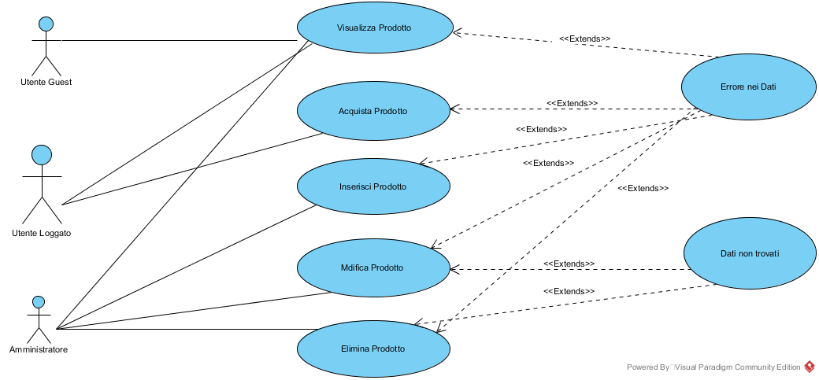

**DDC_3 – Offerte Prodotti**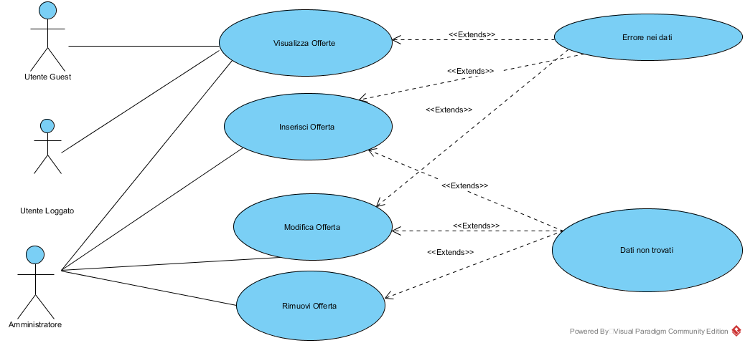

**DDC_4 - Gestione del Carrello**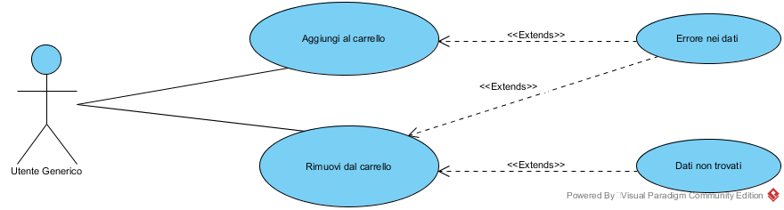

**DDC_5 – Gestione dei pagamenti**

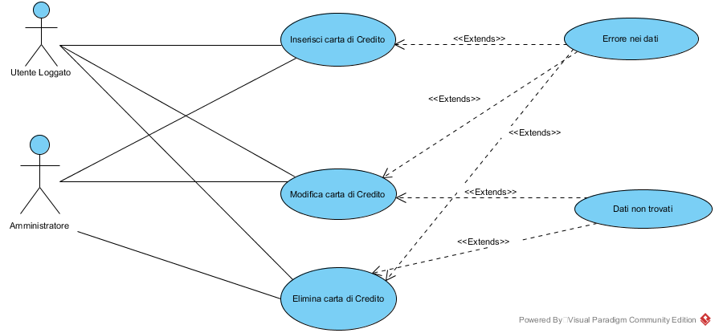

**GP_RF_6 - Gestione Inserti Pubblicitari**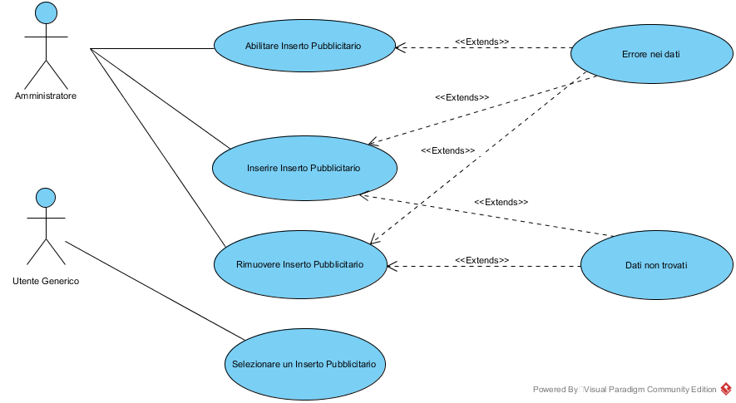

**3.3 Casi d’uso**

**GP_RF_0 - Gestione Autenticazione**

|  |  |
| --- | --- |
| ID | CD_0.1 |
| Nome | Login |
| Partecipanti | Utente Guest/Utente Loggato/Amministratore |
| Condizione  d’ingresso | L’utente si trova in qualsiasi schermata |
| Flusso di eventi | |  |  | | --- | --- | | Utente | Sistema | | L’utente seleziona la funzionalità̀ “Login” cliccando sul scritta “Login”. |  | |  | Eleworld2018 mostra la form da compilare con i dati | | L’utente inserisce:   * Email * Password   e clicca sul tasto “Accedi” |  | |
| Condizioni d’uscita | Le credenziali sono corrette, quindi l’accesso è stato effettuato |
| Eccezioni | * Errore nei dati * Dati non trovati |

|  |  |
| --- | --- |
| ID | CD_0.2 |
| Nome | Logout |
| Partecipanti | Utente Loggato/Amministratore |
| Condizione  d’ingresso | L’utente ha eseguito il caso d’uso CD_0.1 con successo.  L’utente si trova in qualsiasi pagina. |
| Flusso di eventi | |  |  | | --- | --- | | Utente | Sistema | | L’utente seleziona la funzionalità̀ “Logout” passando il cursore sulla scritta indicante il proprio nome. |  | |  | Eleworld2018 disconnette l’utente dal sistema | |
| Condizioni d’uscita | L’utente è uscito dal sistema |
| Eccezioni | * Errore nei dati * Dati non trovati |

|  |  |
| --- | --- |
| ID | CD_0.3 |
| Nome | Reimposta password |
| Partecipanti | Utente Guest/Utente Loggato/Amministratore |
| Condizione  d’ingresso | L’utente si trova nella pagina di login |
| Flusso di eventi | |  |  | | --- | --- | | Utente | Sistema | | Seleziona la funzionalità̀ “Login” cliccando sul scritta “Accedi”. |  | |  | Mostra la form da compilare con i dati | | Clicca sulla scritta  “password dimenticata” |  | |  | Mostra una nuova pagina con la form da compilare con i nuovi dati | | L’utente inserisce:   * Email * Nuova password   e clicca sul tasto “Reimposta” |  | |
| Condizioni d’uscita | Le credenziali sono corrette, quindi l’accesso è stato effettuato |
| Eccezioni | * Errore nei dati * Dati non trovati |

|  |  |
| --- | --- |
| ID | CD_0.4 |
| Nome | Registrazione |
| Partecipanti | Utente Guest/Utente Loggato/Amministratore |
| Condizione  d’ingresso | L’utente si trova in qualsiasi schermata |
| Flusso di eventi | |  |  | | --- | --- | | Utente | Sistema | | Seleziona la funzionalità “Registrazione” cliccando sulla scritta “Registrati” oppure su quella “Accedi”. |  | |  | Mostra la form da compilare con i dati | | L’utente inserisce:   * Nome * Cognome * Email * Password * Numero Carta   e clicca sul tasto “Registrati” |  | |  | Reindirizza l’utente verso una nuova pagina con una nuova form | | L’utente inserisce:   * Indirizzo * CAP * Provincia   e clicca sul tasto “Registrati” |  | |  | Reindirizza la navigazione verso la home | |
| Condizioni d’uscita | L’utente è registrato nel sistema |
| Eccezioni | * Errore nei dati * Dati non trovati |

**GP_RF_2 - Gestione dell’inventario**

|  |  |
| --- | --- |
| ID | CD_1.1 |
| Nome | Modifica Account |
| Partecipanti | Utente Loggato |
| Condizione  d’ingresso | L’utente ha eseguito il caso d’uso CD_0.4 e CD_1.2 |
| Flusso di eventi | |  |  | | --- | --- | | Utente | Sistema | | Seleziona l’opzione per modificare i propri dati |  | |  | Reindirizza l’utente verso una pagina con una form contenente i dati da modificare | | L’utente sceglie quali dati vuole modificare e salva. |  | |  | Reindirizza l’utente verso la home. | |
| Condizioni d’uscita | Il sistema memorizza i dati modificati e viene notificato all’utente3 |
| Eccezioni | * Errore nei dati * Dati non trovati |

|  |  |
| --- | --- |
| ID | CD_1.2 |
| Nome | Visualizza Account |
| Partecipanti | Utente Loggato |
| Condizione  d’ingresso | L’utente ha eseguito il caso d’uso CD_04 ed è su qualsiasi pagina |
| Flusso di eventi | |  |  | | --- | --- | | Utente | Sistema | | Clicca sul proprio nome |  | |  | Reindirizza l’utente verso la propria pagina personale | |
| Condizioni d’uscita | L’utente visualizza i proprio dati personali |
| Eccezioni | * Errore nei dati * Dati non trovati |

**GP_RF_2 - Gestione dell’inventario**

|  |  |
| --- | --- |
| ID | CD_2.1 |
| Nome | Inserisci prodotto |
| Partecipanti | Amministratore |
| Condizione  d’ingresso | L’amministratore si è loggato nella pagina dedicata ed ha a disposizione un nuovo prodotto da vendere |
| Flusso di eventi | |  |  | | --- | --- | | Utente | Sistema | | Seleziona la funzionalità̀ cliccando sul scritta “Inserisci”. |  | |  | Mostra la form da compilare con i dati del prodotto | | Inserisce i dati:   * Nome * Categoria * Quantità * …   e preme invio |  | |  | Notifica l’avvenuto inserimento | |
| Condizioni d’uscita | Il sistema memorizza le informazioni |
| Eccezioni | * Errore nei dati * Dati non trovati |

|  |  |
| --- | --- |
| ID | CD_2.2 |
| Nome | Modifica prodotto |
| Partecipanti | Amministratore |
| Condizione  d’ingresso | L’amministratore ha eseguito il caso d’uso CD_2.1 |
| Flusso di eventi | |  |  | | --- | --- | | Utente | Sistema | | Seleziona la funzionalità̀ cliccando sulla scritta “Modifica”. |  | |  | Mostra la form da compilare con i dati del prodotto già inseriti. | | Modifica i dati tra:   * Nome * Categoria * Quantità * …   e preme invio |  | |  | Notifica l’avvenuta modifica | |
| Condizioni d’uscita | Il sistema memorizza le informazioni |
| Eccezioni | * Errore nei dati * Dati non trovati |

|  |  |
| --- | --- |
| ID | CD_2.3 |
| Nome | Elimina prodotto |
| Partecipanti | Amministratore |
| Condizione  d’ingresso | L’amministratore ha eseguito il caso d’uso CD_2.1 |
| Flusso di eventi | |  |  | | --- | --- | | Utente | Sistema | | Seleziona la funzionalità̀ cliccando sulla scritta “Elimina”. |  | |  | Mostra l’elenco degli Id dei prodotti dell’inventario | | Seleziona l’id dal menù  e preme invio. |  | |  | Notifica l’avvenuta eliminazione | |
| Condizioni d’uscita | Il sistema rimuove le informazioni |
| Eccezioni | * Errore nei dati * Dati non trovati |

|  |  |
| --- | --- |
| ID | CD_2.4 |
| Nome | Visualizza prodotto |
| Partecipanti | Utente Guest/Utente Loggato/Amministratore |
| Condizione  d’ingresso | L’amministratore ha eseguito il caso d’uso CD_2.1 e l’utente ha navigato tra le categorie di interesse |
| Flusso di eventi | |  |  | | --- | --- | | Utente | Sistema | | Clicca su un prodotto scelto da una lista. |  | |  | Cerca il prodotto selezionato e restituisce la pagina con i suoi dettagli | |
| Condizioni d’uscita | Il sistema fornisce le informazioni desiderate |
| Eccezioni | * Errore nei dati * Dati non trovati |

|  |  |
| --- | --- |
| ID | CD_2.5 |
| Nome | Acquista prodotto |
| Partecipanti | Utente Loggato |
| Condizione  d’ingresso | L’amministratore ha eseguito il caso d’uso CD_2.1 e **inserire casi d’uso sul carrello** |
| Flusso di eventi | |  |  | | --- | --- | | Utente | Sistema | | Clicca sull’opzione “Procedi all’acquisto” |  | |  | Reindirizza l’utente verso la pagina dei pagamenti | |
| Condizioni d’uscita | Tutti i prodotti erano disponibili all’acquisto e l’operazione è andata a buon fine |
| Eccezioni | * Errore nei dati * Dati non trovati |

**GP_RF_3 - Gestione offerte**

|  |  |
| --- | --- |
| ID | CD_3.1 |
| Nome | Inserisci offerta |
| Partecipanti | Amministratore |
| Condizione  d’ingresso | L’amministratore ha eseguito l’accesso nella propria aria |
| Flusso di eventi | |  |  | | --- | --- | | Utente | Sistema | | Seleziona la funzionalità̀ cliccando sulla scritta “Inserisci”. |  | |  | Mostra la form da compilare con i dati del prodotto | | Inserisce i dati, tra cui:   * … * Prezzo scontato * …   e preme invio |  | |  | Notifica l’avvenuto inserimento |  |  |  | | --- | --- | | Utente | Sistema | | Seleziona la funzionalità̀ cliccando sulla scritta “Modifica”. |  | |  | Mostra la form da compilare con i dati del prodotto già inseriti. | | Modifica i dati tra cui:   * … * Prezzo scontato * …   e preme invio |  | |  | Notifica l’avvenuta modifica | |
| Condizioni d’uscita | Il sistema memorizza le informazioni |
| Eccezioni | * Errore nei dati * Dati non trovati |

|  |  |
| --- | --- |
| ID | CD_3.2 |
| Nome | Visualizza offerte |
| Partecipanti | Utente Guest/Utente Loggato/Amministratore |
| Condizione  d’ingresso | L’amministratore ha eseguito il caso d’uso CD_3.1 e l’utente è in qualsiasi schermata |
| Flusso di eventi | |  |  | | --- | --- | | Utente | Sistema | | Clicca sulla categoria offerte, nell’apposito menù |  | |  | Restituisce la pagina cercata | |
| Condizioni d’uscita | Il sistema trova i dati cercati |
| Eccezioni | * Errore nei dati * Dati non trovati |

|  |  |
| --- | --- |
| ID | CD_3.3 |
| Nome | Modifica offerta |
| Partecipanti | Amministratore |
| Condizione  d’ingresso | L’amministratore ha eseguito l’accesso nella propria aria |
| Flusso di eventi | |  |  | | --- | --- | | Utente | Sistema | | Seleziona la funzionalità̀ cliccando sulla scritta “Modifica”. |  | |  | Mostra la form da compilare con i dati del prodotto già inseriti. | | Modifica i dati tra cui:   * … * Prezzo scontato * …   e preme invio |  | |  | Notifica l’avvenuta modifica | |
| Condizioni d’uscita | Il sistema memorizza le informazioni |
| Eccezioni | * Errore nei dati * Dati non trovati |

**GP_RF_4 - Gestione del Carrello**

|  |  |
| --- | --- |
| ID | CD_4.1 |
| Nome | Aggiungi al carrello |
| Partecipanti | Amministratore/Utente Guest/Utente Loggato |
| Condizione  d’ingresso | L’utente ha eseguito il caso d’uso CD_2.4 |
| Flusso di eventi | |  |  | | --- | --- | | Utente | Sistema | | Clicca sul bottone, “Aggiungi al carrello” |  | |  | Somma il prodotto a quelli precedentemente aggiunti | |
| Condizioni d’uscita | Il sistema memorizza nel carrello dell’utente il prodotto selezionato |
| Eccezioni | * Errore nei dati * Dati non trovati |

|  |  |
| --- | --- |
| ID | CD_4.2 |
| Nome | Rimuovi dal carrello |
| Partecipanti | Amministratore/Utente Guest/Utente Loggato |
| Condizione  d’ingresso | L’utente ha eseguito il caso d’uso CD_4.1 ed è nella pagina relativa la suo carrello |
| Flusso di eventi | |  |  | | --- | --- | | Utente | Sistema | | Clicca sul bottone “X” |  | |  | Verifica che il prodotto selezionato sia presente nel carrello | |
| Condizioni d’uscita | Il sistema rimuove il prodotto dal carrello dell’utente |
| Eccezioni | * Errore nei dati * Dati non trovati |

**GP_RF_5 – Gestione dei pagamenti**

|  |  |
| --- | --- |
| ID | CD_5.1 |
| Nome | Inserire carta di credito |
| Partecipanti | Utente Loggato/Amministratore |
| Condizione  d’ingresso | L’utente si trova in qualsiasi schermata |
| Flusso di eventi | |  |  | | --- | --- | | Utente | Sistema | | Seleziona la funzionalità “Registrazione” cliccando sulla scritta “Registrati” oppure su quella “Accedi”. |  | |  | Mostra la form da compilare con i dati | | L’utente inserisce:   * … * Numero Carta   e clicca sul tasto “Registrati” |  | |  | Reindirizza l’utente verso una nuova pagina con una nuova form | |
| Condizioni d’uscita | I dati inseriti sono validi |
| Eccezioni | * Errore nei dati * Dati non trovati |

|  |  |
| --- | --- |
| ID | CD_1.1 |
| Nome | Modifica carta di credito |
| Partecipanti | Utente Loggato/Amministratore |
| Condizione  d’ingresso | L’utente ha eseguito il caso d’uso CD_5, CD_1.1, CD_1.2 |
| Flusso di eventi | |  |  | | --- | --- | | Utente | Sistema | | Seleziona l’opzione per modificare i propri dati |  | |  | Reindirizza l’utente verso una pagina con una form contenente i dati da modificare | | L’utente sceglie di modificare la voce “Carta di credito” e salva. |  | |  | Reindirizza l’utente verso la home. | |
| Condizioni d’uscita | Il sistema memorizza i dati modificati e viene notificato all’utente |
| Eccezioni | * Errore nei dati * Dati non trovati |

**GP_RF_6 - Gestione Inserti Pubblicitari**

|  |  |
| --- | --- |
| ID | CD_6.1 |
| Nome | Abilitare inserto pubblicitario |
| Partecipanti | Amministratore |
| Condizione  d’ingresso | L’amministratore si trova nella pagina a lui dedicata |
| Flusso di eventi | |  |  | | --- | --- | | Utente | Sistema | | Seleziona la funzionalità “Pubblicità” e nella pagina relativa clicca sul bottone “Abilita inserti”. |  | |  | Mostra un messaggio con l’esito della procedura. | |
| Condizioni d’uscita | Gli inserti sono abilitati |
| Eccezioni | * Errore nei dati * Dati non trovati |

|  |  |
| --- | --- |
| ID | CD_6.2 |
| Nome | Inserire inserto pubblicitario |
| Partecipanti | Amministratore |
| Condizione  d’ingresso | L’amministratore ha eseguito il caso d’uso CD_6.1 |
| Flusso di eventi | |  |  | | --- | --- | | Utente | Sistema | | Seleziona in quale pagina e il quale parte di essa vuole posizionare l’inserto |  | |  | Controlla che ci sia spazio per posizionare l’inserto | |
| Condizioni d’uscita | L’inserto è inserito nella posizione corretta |
| Eccezioni | * Errore nei dati * Dati non trovati |

|  |  |
| --- | --- |
| ID | CD_6.2 |
| Nome | Rimuovere inserto pubblicitario |
| Partecipanti | Amministratore |
| Condizione  d’ingresso | L’amministratore ha eseguito il caso d’uso CD_6.2 |
| Flusso di eventi | |  |  | | --- | --- | | Utente | Sistema | | Seleziona l’inserto da una lista |  | |  | Controlla che sia possibile precedere con la rimozione | |
| Condizioni d’uscita | L’inserto è rimosso correttamente |
| Eccezioni | * Errore nei dati * Dati non trovati |

|  |  |
| --- | --- |
| ID | CD_6.3 |
| Nome | Inserire inserto pubblicitario |
| Partecipanti | Utente Loggato/Utente Guest |
| Condizione  d’ingresso | L’amministratore ha eseguito il caso d’uso CD_6.2 e l’utente è in una qualsiasi pagina con inserti pubblicitari |
| Flusso di eventi | |  |  | | --- | --- | | Utente | Sistema | | Clicca su un inserto |  | |
| Condizioni d’uscita | Re indirizzamento sulla pagina dell’inserzione. |
| Eccezioni | * Errore nei dati * Dati non trovati |